Áreas Transversales: Sociales, Castellano, matemáticas, artística, sociales, economía, inglés.
Elabora: Gigliola Martínez
TIEMPO: 1 ___ 2 X
COMPETENCIAS: Orientación al resultado, cognitivo

PROPÓSITO:
Conocer acerca como crear una base de datos

INDICADORES DE DESEMPEÑO:
Utilización de herramientas de programación para dar solución de problemas con tecnología

TEMA: Access: definición de términos y bases de datos básicos

METODOLOGÍA INSTITUCIONAL C3

CONCIENTIZACIÓN

Vídeo: Como CREAR una BASE DE DATOS en ACCESS Desde Cero

CONCEPTUALIZACIÓN

Leer:

BASE DE DATOS - MICROSOFT ACCES

BASE DE DATOS:
Es una herramienta para recopilar y organizar información. Las bases de datos pueden almacenar información sobre personas, productos, pedidos u otras cosas

“Una Base de Datos es un conjunto de información almacenada sistemáticamente y organizada
en registros.”

Una base de datos se define como una colección de datos organizados sistemáticamente en formato de tablas. Estas nos permiten generar nueva información a partir de dichos datos y a través de diversos procesos, haciendo uso de campos (columnas) y registros (filas).

MICROSOFT ACCES

Es un programa que se encarga de la administración de las bases de datos. El mismo te ayudará a organizar y administrar un buen número de registros.

¿Para qué sirve Microsoft Access?
Microsoft Access es una poderosa herramienta que sirve principalmente para la creación y gestión de bases de datos.
Esta aplicación se utiliza para almacenar, organizar y recuperar información de manera eficiente. Algunas de las principales funciones y usos de Microsoft Access incluyen:
- Gestión de datos: Microsoft Access te permite crear bases de datos personalizadas para organizar datos de cualquier tipo, desde registros de clientes hasta información de inventario.
- Seguimiento de información: puedes utilizar Access para hacer un seguimiento detallado de información importante, como registros financieros, historiales médicos o datos de proyectos.
- Generación de informes: con Access, puedes generar informes y análisis de datos fácilmente, lo que te ayuda a tomar decisiones basadas en información concreta.
- Automatización de tareas: puedes crear formularios y macros que simplifican y automatizan tareas repetitivas, ahorrándote tiempo y esfuerzo.
- Integración con otras aplicaciones de Office: Microsoft Access se integra de manera fluida con otras aplicaciones de Microsoft Office, como Excel y Word, lo que facilita la importación y exportación de datos.

Ventajas y desventajas de Microsoft Access

Ventajas
1. Fácil de utilizar: Lo mejor de Microsoft Access es que es muy fácil de utilizar, sobre todo en comparación a otras bases de datos. Ya viene instalado en la suite de Office, por lo que puedes instalarlo con todo el paquete.
2. Varios usuarios a la vez: Las bases de datos creadas en Microsoft Access pueden ser consultadas y utilizadas para varios usuarios a la vez, tanto en un entorno local como remoto con una red local o con Microsoft Share.
3. Plantillas prediseñadas: Microsoft Access tiene múltiples plantillas que reducirán muchísimo el tiempo la creación de base de datos. El sistema cuenta con plantillas para principiantes y para profesionales con un poco más de experiencia en bases de datos.
4. Importar datos: Podrás utilizar otros archivos para importar tus datos directamente en tus bases de datos Microsoft Access. El único requisito para hacerlo es que los identificadores de las tablas sean similares, y mantengan el mismo formato.
5. Consultas y búsquedas de información: Al igual que otros gestores de bases de datos, podrás hacer consultas de una o varias tablas para encontrar la información que necesitas.

Desventajas
1. Necesitas tener alguna noción de base de datos: Es cierto que Microsoft Access es perfecta para aquellos que tienen pocos conocimientos en bases de datos. Sin embargo, es necesario tener por lo menos un conocimiento básico para poder utilizar esta herramienta.
Además, necesitarás conocer cómo se gestiona la base de datos en esta herramienta para sacarle el mayor provecho posible.
2. No es tan seguro: Pese a todas sus medidas, su seguridad no se compara a otros gestores de bases de datos. De hecho, los archivos .mdb suelen corromperse muy fácilmente. Por lo que la seguridad de la base de datos depende de las medidas que tomemos para cuidar de la información.
3. La base de datos es limitada: La capacidad de Microsoft Access para almacenar datos es muy limitada. De hecho, la razón por la que tantas personas dejaron de usar esta herramienta es porque se ralentizaba o perdía la información cuando almacenaba demasiados datos. El archivo muchas veces se corrompía y quedaba inútil. Por eso no es una base de datos recomendable para grandes proyectos.

Objetos de una Base de Datos Access

Seis tipos de objetos distintos:
Tablas.
Consultas.
Formularios.
Informes.
Macros.
Módulos.

- Tablas 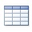
Las tablas son el objeto básico de cualquier base de datos.
Las tablas son el almacén de datos en una Base de Datos. Y esta es su función: almacenar la información. En una tabla los datos se organizan en sentido vertical mediante filas y columnas. Las columnas se denominan Campos, las filas Registros y la intersección entre ambas Dato (también llamada celda). El dato es la unidad mínima de información de cualquier base de datos.
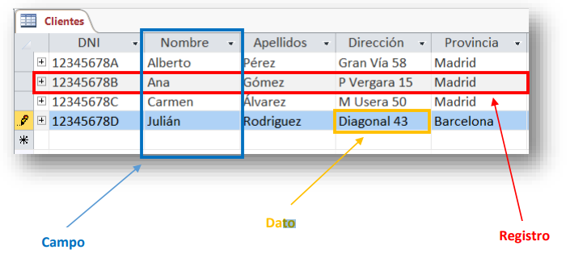

Tipos de datos
Cada registro que introducimos en una tabla tiene un formato determinado, por eso Access permite definir el tipo de dato que se empleará en cada campo. Las opciones son las siguientes:
• Texto corto: permite registrar hasta 255 caracteres alfanuméricos, es decir que es posible ingresar texto y números que no sean utilizados para un cálculo, por ejemplo, números de teléfono y de documento.
• Texto largo: similar a la anterior, pero sin límite en la cantidad de caracteres.
• Número: solo admite números, que pueden ser usados en cálculos, por ejemplo, cantidad de horas trabajadas y cantidad de productos vendidos, entre otras posibilidades.
• Fecha/Hora: se utiliza para registrar fechas y horas, por ejemplo, las fechas de las ventas o los horarios de trabajo de los empleados.
• Moneda: representa valores monetarios, como, por ejemplo, salarios, precios de venta, costos, totales.
- Autonumeración: genera, de manera automática, números enteros correlativos o aleatorios.
• Sí/No: genera una casilla en la tabla, que se debe activar para indicar valores positivos o desactivar para valores negativos.
• Objeto OLE: para almacenar archivos, imágenes, sonidos y videos.
• Hipervínculo: vincula archivos y elementos de una base de datos a direcciones URL y de correo electrónico.
• Datos adjuntos: para adjuntar archivos a un campo, por ejemplo, una tabla que posea datos de los empleados puede llevar adjunto el currículum correspondiente, en el registro de cada uno de ellos.
• Asistente para búsquedas: permite generar un menú con opciones, para seleccionar los valores del campo. Este tipo de dato es para valores con poca o ninguna variación, por ejemplo, una lista de sucursales.

- Formularios 
Los formularios tienen la finalidad de introducir la información en las tablas y también la de ver la información almacenada en tablas y consultas. Podríamos decir que los formularios son una “interfaz” desde la cual podemos ver e introducir información de una forma más intuitiva y sencilla.
Los formularios adicionalmente pueden realizar cálculos con los datos almacenados y comprobar que la información introducida es coherente.
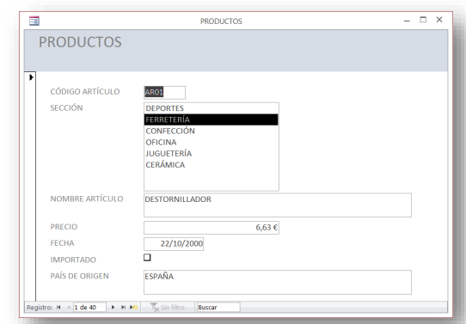

- Informes 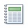
La finalidad de los informes es ver la información almacenada en tablas y consultas en formato papel. Es decir, si deseamos imprimir en papel la información de una Base de Datos, tendremos que crear previamente un informe donde especificaremos la información que queremos imprimir.
Es posible imprimir la información directamente desde las tablas o consultas, pero no es la opción más recomendable. Los informes tienen opciones de ajuste de página, márgenes, tamaño de salida, cálculos y muchas otras, que nos permitirán obtener la información en papel en un formato legible y elegante.

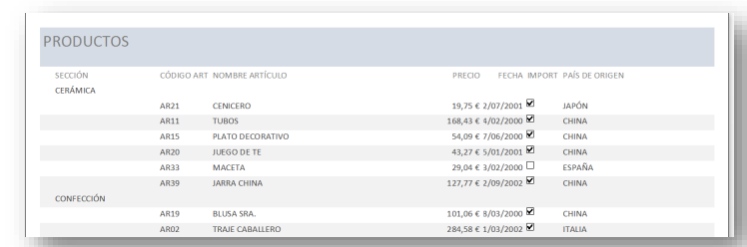

¿Qué se puede hacer con un informe?
Un informe es un objeto de base de datos que resulta útil para presentar la información de la base de datos con alguno de los siguientes propósitos:
Mostrar o distribuir un resumen de los datos.
Archivar instantáneas de los datos.
Aportar detalles sobre un registro concreto.
Crear etiquetas.

- Consultas 
Una base de datos se crea con el objetivo de poder gestionar y obtener información de un modo rápido. El modo de obtener dicha información es a través de las consultas. Podríamos decir que mientras las tablas tienen la finalidad de almacenar la información, las consultas tienen la finalidad de obtener dicha información. En una tabla podemos almacenar los datos personales de un millón de personas mientras que en una consulta podemos ver aquellas personas almacenadas en la tabla cuya edad está comprendida entre 50 y 60 años, por poner un ejemplo.

Los tipos de consultas existentes son:
Consultas de selección: Son las más frecuentes. Al realizar una consulta de selección, obtenemos la información buscada y la información de las tablas permanece inalterable, es decir, no se modifica.
Consultas de acción: al realizar una consulta de acción, los datos almacenados en las tablas sufren una modificación. Esta puede ser de distinta naturaleza, por ejemplo un borrado de datos, una actualización de los datos etc. las trataremos en este curso en profundidad.
Consultas específicas de SQL: solo se pueden realizar programando en el lenguaje de datos estructurado SQL. Requiere el aprendizaje de dicho lenguaje de programación y por su naturaleza, no las trataremos en este manual básico.

- Macros 
Las macros son objetos que nos permiten automatizar acciones frecuentes que realizamos con una Base de Datos.
Las acciones a llevar a cabo pueden ser de cualquier tipo, abrir, cerrar, modificar o eliminar cualquier objeto de la base de datos, ejecutar una operación matemática sobre uno varios campos, presentar un formulario por defecto al abrir la base de datos, mostrar un mensaje de advertencia o de ayuda, etc.
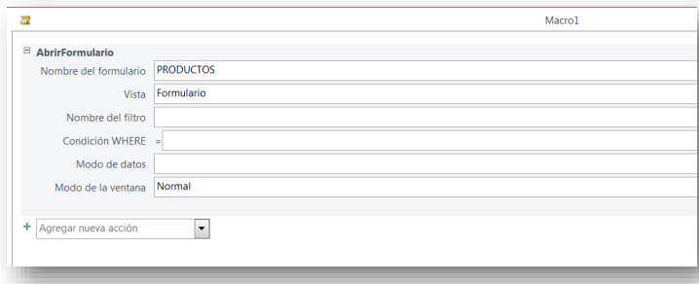

- Módulos 
Los módulos, al igual que las macros, son objetos que sirven para aumentar la funcionalidad de la base de datos. Se escriben en lenguaje de programación Visual Basic para Aplicaciones (VBA). Un módulo es un grupo de declaraciones, instrucciones y procedimientos que se almacenan conjuntamente. Pueden ser de dos tipos: De clase. Estos módulos se adjuntan a formularios o informes, y normalmente contienen procedimientos específicos a dichos objetos. Estándar. Contienen procedimientos generales que no están asociados a ningún otro objeto. Importante: los módulos estándar se visualizan en el objeto Módulos del panel de exploración, pero los módulos de clase no.

INICIAR ACCESS

1.Haz clic en el botón de Inicio de Windows.
2. Selecciona Todos los programas.
3. A continuación elige Microsoft Office.
4. Por último haz clic en Microsoft Access

CREAR UNA BASE DE DATOS

- Abra Access.
Si Access ya está abierto, seleccione Archivo > Nuevo.
- Seleccione Base de datos en blanco o seleccione una plantilla.
- Escriba un nombre para la nueva base de datos, seleccione su ubicación y, a continuación, seleccione Crear.

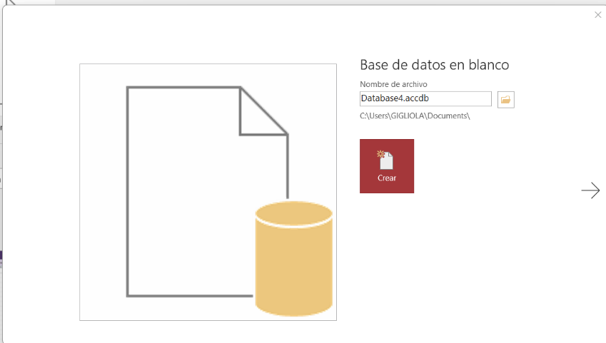

En la opción nombre de archivo se escribe el nombre de la base de datos.

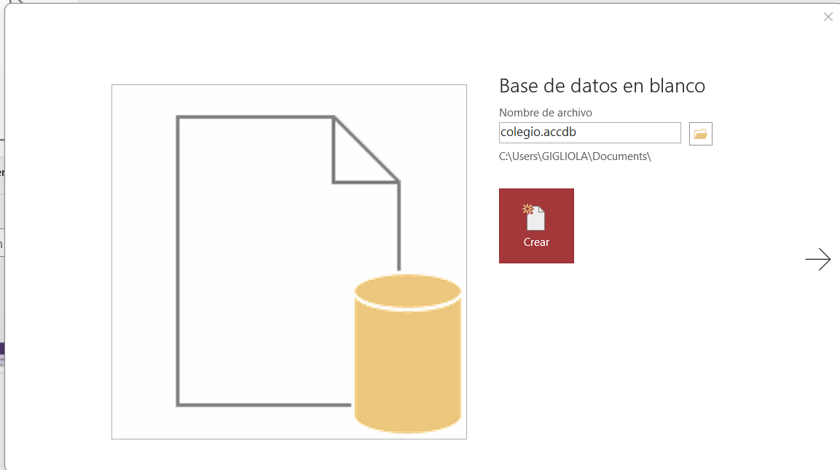
Se puede cambiar la ubicación da clic en la carpeta que aparece al lado de nombre de archivo; aparece el cuadro de dialogo donde selecciona la carpeta en la cual guardara la base de datos y aceptar

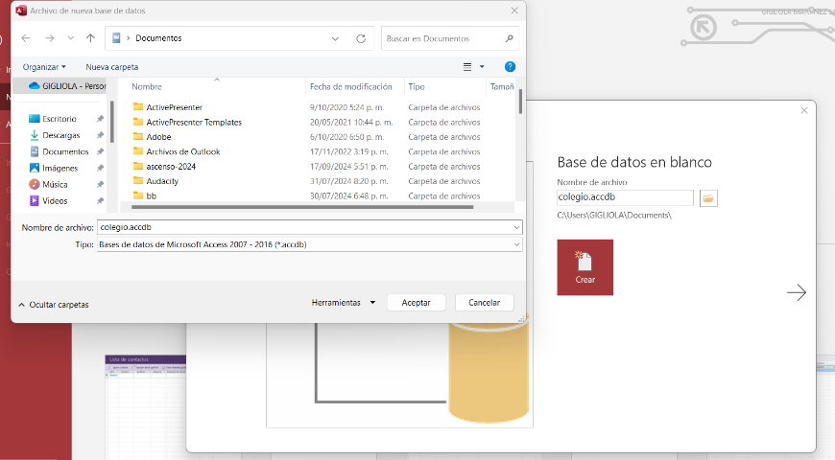

Luego de seleccionar la carpeta donde guardara el archivo selecciona crear

VENTANA DE ACCESS

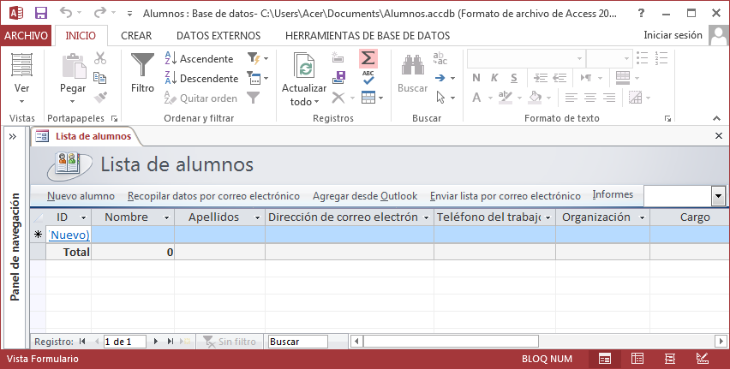 2013

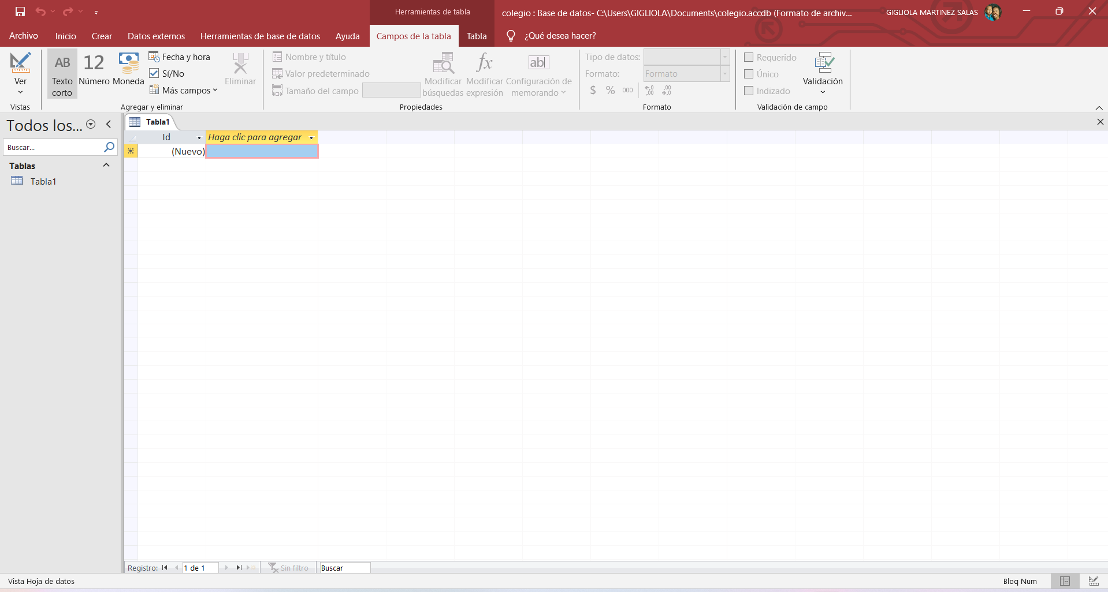 2016

CREAR TABLA DE DATOS

Para crear una tabla de datos tenemos que hacer clic en la pestaña Crear. En el grupo Tablas podremos seleccionar estas opciones:
Crear Tabla – Cinta: El botón Tabla abre la Vista Hoja de datos, consiste en introducir directamente los datos en la tabla y según el valor que introduzcamos en la columna determinará el tipo de datos que tiene la columna.
Listas de SharePoint consiste en crear un objeto compatible con un sitio SharePoint desde el que podrás compartir los datos almacenados en la lista o tabla con otras personans con acceso al mismo sitio.
Desde el grupo Plantillas también podemos acceder a Elementos de aplicación, que permite crear una tabla de entre las plantillas disponibles. Sólo tendrás que rellenarla con sus datos.

Vista diseño. Este método consiste en definir la estructura de la tabla, es decir, definir las distintas columnas que esta tendrá y otras consideraciones.

Abrir Bases De Datos Existentes
Para esto debemos abrirlas con alguno de los siguientes procedimientos:
• Al seleccionar algunos de los archivos del listado Recientes, situado en la ventana de inicio rápido, sobre el panel derecho.
• Al pulsar la opción Abrir otros archivos, situada en la ventana de inicio rápido, debajo de los archivos recientes.
• Con el botón Abrir de la Barra de herramientas de acceso rápido.
• Con la opción Abrir de la vista Backstage. En el panel derecho, al pulsar Equipo/Examinar, podremos buscar en alguna ubicación de la computadora la base de datos que necesitamos.
• Mediante un doble clic sobre el archivo de la base de datos en la ubicación donde se encuentre guardado.

En la lista de archivos de la ventana Abrir, que aparece al pulsar el botón Examinar. Para ver todos los archivos que se pueden abrir en el programa, debemos elegir la opción Todos los archivos, en lugar de Microsoft Access, situada en la parte inferior del cuadro de diálogo. Por otro lado, a través del botón Cambie la vista o Más opciones, ubicado en el extremo superior derecho del cuadro, es posible elegir la manera en la que deseamos visualizar la lista de archivos.

Guardar Copia De La Base De Datos
Como vimos, al crear una base de datos es necesario asignarle un nombre y guardarla. Si después la modificamos y queremos guardar una copia de esta, debemos ir a la ficha Archivo y, en la vista Backstage, seleccionar Guardar como. Luego, en el panel derecho, presionamos Guardar base de datos como/Base de datos de Access/Guardar como. Se abrirá un cuadro de diálogo que nos informa que se deben cerrar todos los objetos abiertos antes de continuar y nos pregunta si queremos que Access lo haga, respondemos Sí. En la ventana Guardar como, ingresamos un nombre para el archivo, elegimos la ubicación donde guardarlo y pulsamos Guardar. De este modo obtenemos una copia del archivo.

Guardar Objetos De Una Base De Datos
Los objetos de una base de datos son los diferentes elementos que permiten trabajar con la información, como tablas, informes, formularios. Para guardarlos, dentro de la opción Guardar como, de la vista Backstage, en el panel derecho seleccionamos Guardar objeto como/ Guardar como. En el cuadro de diálogo que se abre, elegimos la ubicación y el formato del objeto y pulsamos Aceptar. Otra posibilidad es utilizar el comando Guardar de la barra de acceso rápido, que siempre guardará el objeto que tenemos abierto y no la base de datos completa. También podemos almacenar el objeto como PDF o XPS, para eso seleccionamos la opción disponible y luego, Guardar como. Ingresamos un nombre y una ubicación y presionamos Publicar.

Cerrar una base de datos
Para cerrar una base de datos podemos hacer un clic sobre el botón Cerrar base de datos de la Barra de herramientas de acceso rápido o ingresar a la ficha Archivo y presionar la opción Cerrar. También podemos utilizar el botón Cerrar de la ventana principal para salir por completo del programa. Al salir, se guardan automáticamente todos los cambios realizados en la base de datos, pero si existen modificaciones en el diseño de un objeto desde la última vez que lo guardamos, Access nos preguntará si deseamos guardar los cambios antes de salir. Siempre es conveniente cerrar de forma correcta el archivo, ya que de lo contrario se pueden producir daños en la información de la base de datos.

VISTA DISEÑO

Una forma rápida de llegar a la Vista Diseño es haciendo clic en el botón Ver > Vista Diseño, en la pestaña Campos de las Herramientas de tabla.
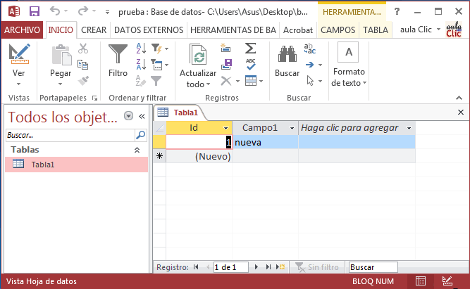

Aparecerá la Vista Diseño de la tabla:

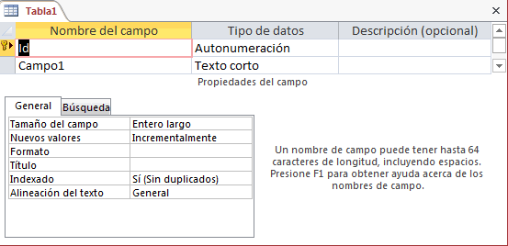

En la pestaña tenemos el nombre de la tabla

A continuación, tenemos la rejilla donde definiremos las columnas que componen la tabla, se utiliza una línea para cada columna, así en la primera línea (fila) de la rejilla definiremos la primera columna de la tabla y así sucesivamente.
En la parte inferior tenemos a la izquierda dos pestañas (General y Búsqueda) para definir las propiedades del campo, es decir, características adicionales de la columna que estamos definiendo.

Y a la derecha tenemos un recuadro con un texto que nos da algún tipo de ayuda sobre lo que tenemos que hacer, por ejemplo, en este momento el cursor se encuentra en la primera fila de la rejilla en la columna Tipo de datos y en el recuadro inferior derecho Access nos indica que el tipo de datos determina la clase de valores que admitirá el campo.

Vamos rellenando la rejilla definiendo cada una de las columnas que compondrá la tabla:
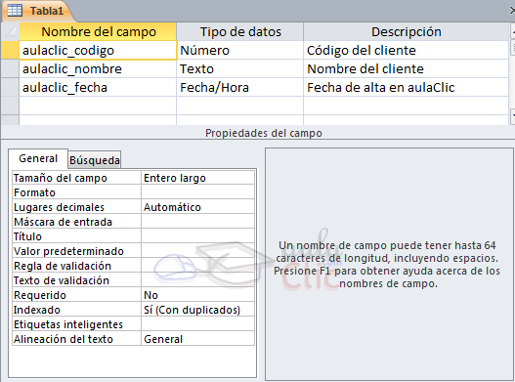
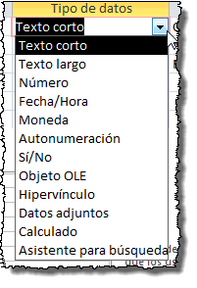En la primera fila escribir el nombre del primer campo, al pulsar la tecla INTRO pasamos al tipo de datos, por defecto nos pone Texto corto como tipo de dato. Si queremos cambiar de tipo de datos, hacer clic sobre la flecha de la lista desplegable de la derecha y elegir otro tipo.

Una vez tengamos algún tipo de dato en la segunda columna, la parte inferior de la ventana, la correspondiente a Propiedades del campo se activa para poder indicar más características del campo, características que veremos con detalle en la unidad temática siguiente.

A continuación, pulsar la tecla INTRO para ir a la tercera columna de la rejilla.
Esta tercera columna no es obligatoria utilizarla ya que únicamente sirve para introducir un comentario, normalmente una descripción del campo de forma que la persona que tenga que introducir datos en la tabla sepa qué debe escribir ya que este cometario aparecerá en la barra de estado de la hoja de datos.
Repetir el proceso hasta completar la definición de todos los campos (columnas) de la tabla.

La Clave Principal

Antes de guardar la tabla tendremos que asignar una clave principal.
La clave principal proporciona un valor único para cada fila de la tabla y nos sirve de identificador de registros de forma que con esta clave podamos saber sin ningún tipo de equivocación el registro al cual identifica. No podemos definir más de una clave principal, pero podemos tener una clave principal compuesta por más de un campo.

Para asignar una clave principal a un campo, seguir los siguientes pasos:
Hacer clic sobre el nombre del campo que será clave principal.
En la pestaña Diseño de Herramientas de tabla, hacer clic sobre el botón Clave principal del grupo Herramientas.
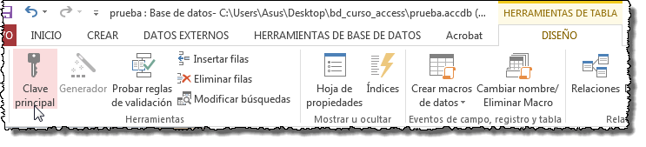
A la izquierda del nombre del campo aparecerá una llave indicándonos que dicho campo es la clave principal de la tabla.
Si quieres que el sistema se encargue automáticamente de generar los valores del campo que es clave principal, puedes definirlo con el tipo de datos Autonumeración.
Si queremos definir una clave principal compuesta (basada en varios campos), seleccionar los campos pulsando simultaneamente la tecla CTRL y el campo a seleccionar y una vez seleccionados todos los campos hacer clic en el botón Clave principal, que acabamos de ver.
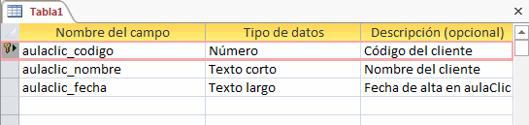
Importante: Recordar que un campo o combinación de campos que forman la clave principal de una tabla no puede contener valores nulos y no pueden haber dos filas en la tabla con el mismo valor en el campo/s clave principal.
Cuando intentemos insertar una nueva fila con valores que infrinjan estas dos reglas, el sistema no nos deja crear la nueva fila y nos devuelve un error de este tipo:
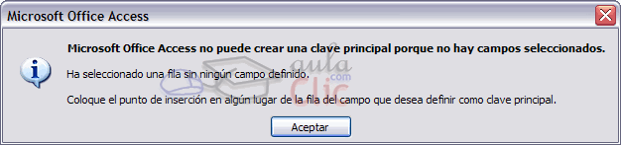.

Guardar Una Tabla
Para guardar una tabla, podemos:
Pulsar en el botón Archivo y elegir la opción Guardar.
O bien hacer clic sobre el botón Guardar de la barra de Acceso Rápido.
Como nuestra tabla aún no tiene nombre asignado, aparecerá el siguiente cuadro de diálogo:
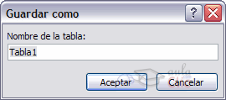
Escribir el nombre de la tabla.

Hacer clic sobre el botón Aceptar.
Nota: Si no hemos asignado clave principal antes de guardar la tabla, nos aparece un cuadro de diálogo avisándonos de ello, y preguntándonos si queremos que Access cree una, si le decimos que Sí nos añade un campo de tipo auto numeración y lo define como clave principal. Si le decimos que No se guarda la tabla sin clave principal ya que una clave principal en una tabla es conveniente pero no obligatorio.

Cerrar una tabla

Podemos cerrar una tabla de varias formas:
Hacer clic derecho sobre la pestaña con el nombre de la tabla y seleccionar Cerrar en el menú emergente.
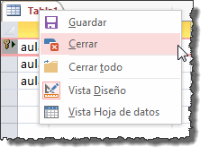
Hacer clic con el botón central del ratón sobre la pestaña con el nombre de la tabla. En algunos ratones el botón central es la propia ruedecita que nos ayuda a desplazarnos hacia arriba y hacia abajo.
O bien hacer clic sobre el botón Cerrar que se encuentra en la parte derecha al mismo nivel que la pestaña.

Introducir Y Modificar Datos En Una Tabla

Como hemos comentado, la Vista Hoja de datos sirve principalmente para introducir y modificar los datos de una tabla.
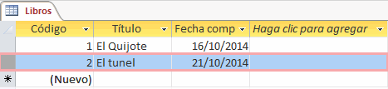
Cada fila nos sirve para introducir un registro.

Para Introducir Registros:

Escribir el valor del primer campo del registro.
Pulsar INTRO para ir al segundo campo del registro.

Cuando terminamos de introducir todos los campos del primer registro, pulsar INTRO para introducir los datos del segundo registro.
En el momento en que cambiamos de registro, el registro que estábamos introduciendo se almacenará, no es necesario guardar los cambios de la tabla.
Al finalizar, puedes cerrar la tabla, o cambiar de vista, según lo que quieras hacer a continuación.

Si lo que queremos es borrar un registro entero:

Seleccionar el registro a eliminar haciendo clic sobre el cuadro de la izquierda del registro.
En la pestaña Inicio > grupo Registros > pulsar Eliminar. O bien pulsar la tecla SUPR del teclado.
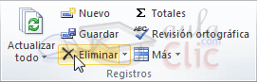
De la misma forma podemos eliminar una columna, si la seleccionamos y utilizamos el botón Eliminar.
Para modificar algún valor introducido no tenemos más que situarnos sobre el valor a modificar y volverlo a escribir.

CONTEXTUALIZACIÓN

Luego de leer los documentos y observar el video.
SE PUEDE HACER LA ACTIVIDAD EN PAREJAS
ACTIVIDAD 1:
Crear una base de datos, que se realizara en clase
Subir las actividades a Classroom.

RÚBRICA. DE TECNOLOGÍA E INFORMÁTICA

Actividad tecnología e informática
Aspectos a evaluar | ESCALA DE CALIFICACIÓN
Aspectos a evaluar | 4.6 a 5.0  Desempeño superior | 4.0 a 4.5  Desempeño Alto | 3.0 a 3.9 Desempeño Básico | 1.0 a 2.9  Desempeño bajo | Porcentaje
Crea informes escritos con adecuada redacción, ortografía. | Elabora eficientemente escritos con adecuada redacción, ortografía donde se identifican el tema tratado | Elabora medianamente escritos con adecuada redacción, ortografía donde se identifican el tema tratado. | Elabora escritos con problemas de redacción, ortografía donde se identifican el tema tratado | Elabora con dificultad escritos con problemas de redacción, ortografía sin identificar el tema tratado | 50%
Utiliza Access | Domina y utiliza herramienta de manera elevada para la elaboración de una base de datos | Domina y utiliza la herramienta de manera eficaz adecuada para la elaboración de una base de datos | Domina y utiliza la herramienta para la elaboración de una base de datos | Presenta dificultades para utilizar la herramienta en la elaboración de una base de datos | 50%
Total |  |  |  |  | 100%

Fuente
Tomado de:
https://support.microsoft.com/es-es/topic/conceptos-b%C3%A1sicos-sobre-bases-de-datos-a849ac16-07c7-4a31-9948-3c8c94a7c204
http://cotana.informatica.edu.bo/downloads/Access%202013.pdf
https://www.thepowermba.com/es/blog/domina-microsoft-access-crea-bases-de-datos-sencillas-sin-ser-un-experto
https://pildorasinformaticas.es/manualespdf/previo_Access_2013.pdf
https://www.aulaclic.es/access-2013/index.htm
https://www.youtube.com/watch?v=m_9gxGiXKG0&list=PL1vDASG8ZwjDthEVZPL6nQAU8lcHVAe1t&index=1

